Руководство по анализу качества воды

Координаторы по проведению анализа:

Осуществляют перевод данного руководства на язык (или языки) членов полевой группы.

Во время обучения специалистов по анализу качества воды гарантируют, что все члены полевой группы (замерщики, интервьюеры и полевые координаторы) получат копию руководства.

Замерщики обязаны иметь при себе данное руководство при работе в полевых условиях.

Важно, чтобы в процессе сбора данных использовалось исключительно оборудование и материалы, рекомендованные ЮНИСЕФ. См. закупочные инструкции MICS.

При раздаче настоящего документа членам группы удалите данный блок текста, поскольку он предназначен только для координаторов по проведению анализа

Обратите внимание, что настоящие инструкции предназначены для исследований с использованием бумажных документов, и потребуют небольших изменений, если будут проводиться с использованием планшетных ПК/КПК.

Вводная часть

Настоящее руководство предназначается для полевого персонала, проводящего кластерное обследование по многим показателям (MICS). В документе описаны этапы, необходимые для сбора данных MICS с целью точного анализа качества питьевой воды. В частности, замерщики, работающие в полевых условиях, обязаны иметь эти инструкции при себе и регулярно с ними сверяться для гарантии того, что их действия соответствуют определённым процедурам. Линейные руководители (инспекторы, контролёры), работающие в полевых условиях, также должны постоянно сверяться с руководством во время контроля работы замерщиков.

Основные сведения по анализу качества воды

Цель данного исследования – получение национальной репрезентативной выборки по качеству питьевой воды в домах людей и качеству воды водозаборных точек. В каждом блоке исследования проводится замер методом случайной выборки на предмет наличия в воде кишечной палочки (E. coli). Кишечная палочка является фекальной бактерией, наличие которой в питьевой воде указывает на то, что в источник воды попали сточные канализационные воды. Наличие кишечной палочки в питьевой воде не обязательно означает, что человек, употребивший такую воду, будет инфицирован, но указывает на повышенный риск инфицирования патогенными организмами, переносимыми водой. Согласно рекомендациям Всемирной организации здравоохранения, в образце 100 мл воды кишечная палочка должна отсутствовать.

Обязанности членов полевой группы во время сбора данных и анализа качества воды

Замерщики отвечают за проведение тестов в полевых условиях на предмет наличия в воде кишечной палочки и заполняют карту контроля качества воды. Они также ответственны за поддержание оборудования в рабочем состоянии и уведомлении линейных руководителей о неисправном оборудовании или о его нехватке.

Линейные руководители (инспекторы, контролёры) заполняют таблицу критериев качества воды в доме и распространяют данную таблицу среди замерщиков по завершению каждого блока исследования. Они ответственны за координирование работ замерщиков, предоставляя им сведения о том, по какому адресу необходимо произвести забор пробы воды. Кроме того, линейные руководители сообщают замерщикам о необходимости взять с собой бутылку воды для холостой пробы. Они отвечают за то, что замеры производятся в полном соответствии с инструкциями и процедурами из настоящего руководства. В ситуациях, когда замерщики регулярно совершают ошибки во время измерений или при заполнении карт и опросных листов, линейный руководитель обязан проконсультироваться с директором по производству полевых работ и (или) координатором по проведению анализа на предмет корректирующих действий.

Общие меры предосторожности для замерщиков

- Предотвращение загрязнения образца: метод асептики
При работе с образцами воды необходимо соблюдать меры предосторожности во избежание загрязнения образца бактериями из окружающей среды или бактериями от предыдущих образцов. Метод асептики при выполнении полевых работ включает в себя следующие требования:
- обязательное мытьё рук с мылом или использование асептического геля перед забором образца воды или работой с оборудованием, которое будет контактировать с образцом;
- при использовании перчаток – использовать новые перчатки для каждого нового образца воды;
- спиртовая дезинфекция оборудования при каждом новом контакте с образцом.
- Управление временем
Фактическое время, затрачиваемое на анализ качества воды, составляет порядка 20-30 минут. Однако замерщик также должен и предусматривать, что ему/ей потребуется время на посещение дома или квартиры и время на прочтение результатов на следующий день. Результаты должны быть считаны в течение 24-48 часов с момента начала анализа.
- Перевозка образцов
В некоторых случаях может быть удобнее произвести забор пробы и отвезти её в другое место для анализа. В таких случаях приемлемым временем перевозки является время до 30 минут при условии, что образец перевозится в контейнере без доступа прямого солнечного света. Если требования конкретного анализа уникальны и для перевозки образца необходимо более продолжительное время, тогда необходимо использовать холодильный контейнер со льдом. Образцы необходимо держать при температуре не более 4° С, при этом не допускать замерзания, а анализ должен быть проведён не позднее чем через 6 часов после забора.
- Инкубация образцов
Для того, чтобы кишечная палочка образовала колонии, поддающиеся количественному анализу, чашку необходимо выдержать при температуре приблизительно 37° на протяжении 24 часов. При чрезмерно низкой температуре на протяжении длительного времени рост колонии замедлится, вследствие чего визуальный анализ будет осложнён; при чрезмерно высокой температуре палочка может погибнуть или быть уничтоженной другими бактериями, более приспособленными к высоким температурам. Для поддержания необходимой температуры существует несколько способов, включая перевоз чашки в поясе-инкубаторе, который оборачивается вокруг тела человека (и, как следствие, палочка находится в температурной среде, близкой к желаемой), использование переносных инкубаторов с аккумуляторами, поддерживающими необходимую температуру, или фазовых инкубаторов для бактерий. Рекомендуется использовать пояса как наиболее дешёвый способ, обладающий высокой надёжностью и независимостью от аккумуляторов.

Сбор образцов

Забор пробы питьевой воды в домохозяйстве
Поскольку целью исследования является анализ питьевой воды, отбор образцов производится в точке её потребления. Замерщик просит у респондента(ки) обследования «стакан воды, которую обычно пьют члены Вашего домохозяйства»; эти образцы воды из данного домохозяйства и будут подвергнуты анализу на наличие кишечной палочки. Анализ качества воды может быть проведён непосредственно на месте, либо образец может быть помещён в пакет для отбора проб Вихрь (Whirl-Pak) и отправлен на исследование в другое место.

Отбор пробы из источника воды
Источник воды должен быть указан людьми, проживающими в домохозяйстве, где осуществляется отбор пробы. Анализ качества воды может быть проведён в месте, где находится источник воды, или же образец может быть доставлен в пакете для отбора проб Вихрь (Whirl-Pak) в место, более подходящее для проведения исследования. Если отбор воды происходит непосредственно из источника, то перед забором пробы воду необходимо сливать на протяжении 30 секунд, и только после этого произвести отбор. Например, если вода отбирается из крана или трубы, то вода должна протекать через трубу или кран в течение 30 секунд. Если забор воды производится вручную (из открытого родника или шахтного колодца с ведром), тогда предварительный слив не требуется. Если забор воды производится из родника, ручья или реки, то при заполнении колбы или иной ёмкости для воды горлышко должно быть направлено в сторону, обратную течению воды.

Холостая проба
Линейные руководители обеспечивают персонал, проводящий анализ воды, водой для холостых проб. Данная вода поставляется в бутылке и представляет собой дистиллированную воду или высококачественную воду из проверенного источника. При проведении пробы воду следует наливать непосредственно из этой бутылки.

Забор образца с помощью пакета для отбора проб Вихрь (Whirl-Pak)

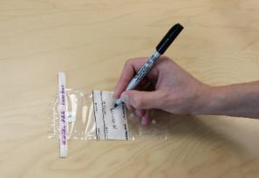  A. Запишите на пакете код образца согласно инструкциям из карты или опросного листа. | B. Продезинфицируйте руки, а затем откройте пакет для отбора проб | 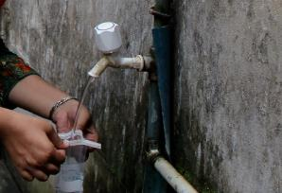  C. Произведите забор образца воды (110 мл)
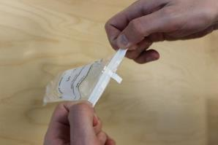  D. Закройте пакет, закрыв его замок (белая полоска в верхней части) | E. Трижды перекрутите пакет, удерживая его за белую полоску | F. Закройте пакет, сложив те части, за которые вы его держали во время перекручивания
Анализ качества воды на кишечную палочку
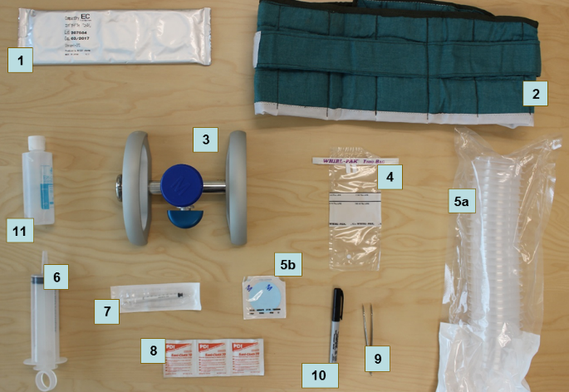
Рисунок 1: оборудование и материалы, необходимые для проведения анализа.

1. Сухая чашка для кишечной палочки  (E. coli)  2. Пояс-инкубатор  3. Фильтрационный стенд с мембранным  фильтром  4. Пакет для отбора проб Вихрь (Whirl-Pak)  5a. Воронки  5b. Мембранный фильтр (входит в комплект  воронок)  6. Большой шприц на 100 мл  7. Одноразовый шприц на 1 мл  8. Спиртовые салфетки  8. Пояс-инкубатор  9. Маркер  10. Пинцет  11. Дезинфицирующий гель для рук | Дополнительные материалы:  - Пакеты для переноски набора для проведения анализа воды  - Тонкая бумага санитарно-гигиенического назначения  - Пакеты для отходов  - Вода для холостых проб или дистиллированная вода  - Раствор хозяйственного отбеливателя  - Ведро для проведения дезинфекции  - Перчатки для проведения дезинфекции  Примечания:  - Фильтрационный стенд с мембранным фильтром необходимо сначала собрать.  - При наличии надёжного источника электропитания можно использовать электрические инкубаторы.

Проведение анализа качества воды

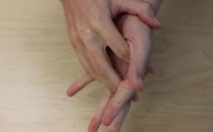  1. Произведите дезинфекцию рук | 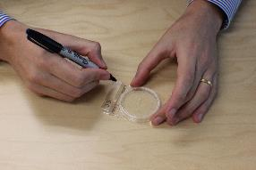  2. Маркером промаркируйте чашку согласно инструкциям из п. 3 | 3. Инструкции по маркировке  Пример маркировки:  Д-012-03  Маркировочные коды:  1^{-ая} буква: Д = образец из дома, И = образец из источника,  Х = холостая проба  Номера: кластер + дом/квартира

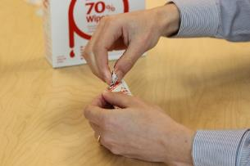  4. Вскройте упаковку со спиртовой салфеткой | 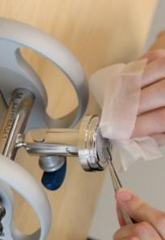5. С помощью спиртовой салфетки произведите стерилизацию пинцета, верхней части фильтрационного стенда и кромки чаши (используйте пинцет, чтобы волокна салфетки на остались на шероховатых поверхностях стенда) | 6. Положите пинцет на салфетку

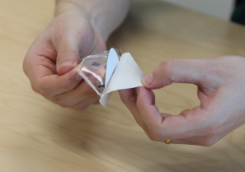  7. Извлеките из упаковки один мембранный фильтр | 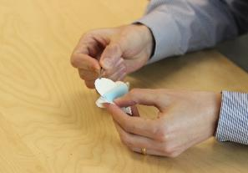  8. Пинцетом отделите фильтр от синей бумажной подложки (фильтр не должен ни к чему прикасаться; если фильтр упал, то необходимо использовать новый) | 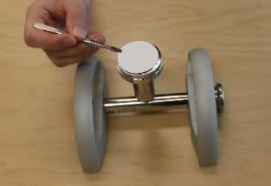  9. Разместите фильтр на стенде сетчатой стороной вверх

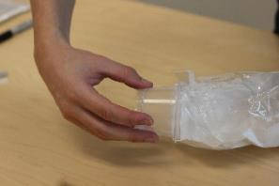  10. Извлеките воронку из пакета (будьте осторожны – к внутренним частям воронки нельзя прикасаться) | 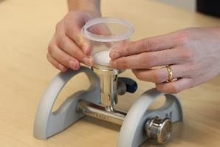  11. Установите воронку на фильтрационный стенд, держа её исключительно за внешние поверхности | 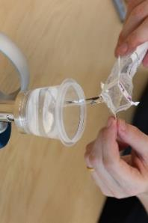  12. Заполните воронку водой до отметки «100 мл»

Проведение анализа качества воды (продолжение)

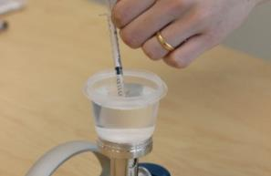  13. Вскройте стерильную упаковку со шприцом 1 мл и произведите им забор воды из пробы | 14. Держа шприц одной рукой, другой откройте чашку и залейте в неё 1 мл воды из шприца | 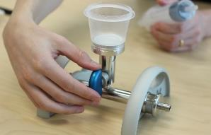  15. Переключите синий кран на фильтрационном стенде в положение «открыто» (вертикальное положение)

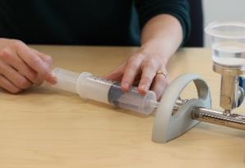  16. Большим шприцом на 100 мл заберите (вытяните) весь образец воды из стенда; воду утилизируйте | 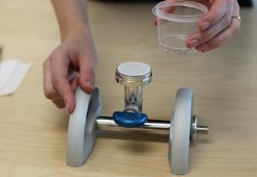  17. Аккуратно снимите воронку, оставив фильтр на стенде | 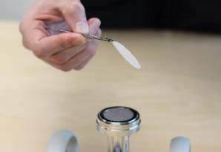  18. Стерильным пинцетом снимите со стенда фильтр

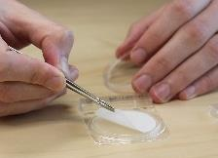  19. Поместите фильтр на чашке сетчатой стороной кверху | 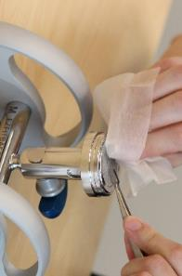  20. Вытрите поверхность фильтрационного стенда и дайте вытечь воде. которая могла остаться внутри | 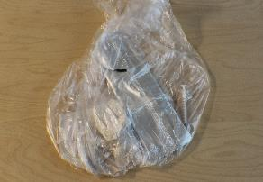  21. Соберите все остатки рабочих материалов и утилизируйте их надлежащим образом, проявив уважение к членам домохозяйства.

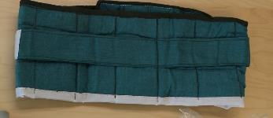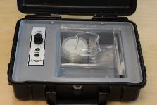  22. Поместите чашку в пояс-инкубатор или электрический инкубатор | 23. Инкубационный период должен составить от 24 до 48 часов, после чего можно приступать к заполнению карты контроля качества воды

Интерпретация результатов

Общие указания по инкубации и интерпретации результатов:
- на протяжении всего инкубационного периода температура должна находиться в диапазоне от 25 до 40° С;
- чтение результатов необходимо провести в диапазоне от 24 до 48 часов с момента начала анализа.

Чашки содержат дегидратированный сухой агар, выступающий питательной средой для бактерий (гидратация агара происходит за счёт воды из пробы). Питательная среда содержит химические вещества, которые могут использовать только определённые бактерии (в данном случае это вещество – циклогексиламмониевая соль). Колонии кишечной палочки (при их наличии в пробе) окрасятся в сине-зелёный цвет, расщепив соль.

Чтение результатов

Все колонии, окрашенные в сине-зелёный цвет, подлежат подсчёту независимо от размера. Другие присутствующие бактерии также могут образовать колонии, окрашенные в белый, бурый, жёлтый, бледно-голубой или другой цвет. Эти бактерии не являются кишечной палочкой, а потому не требуют подсчёта.

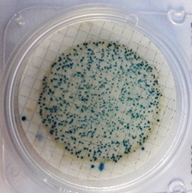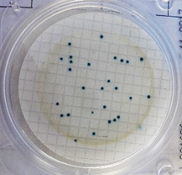

Рисунок 2: чашка с большим и средним количеством колоний, а также чашка без колоний кишечной палочки; колонии кишечной палочки окрашены синим.

В случае чрезмерно большого количества колоний допускается произвести подсчёт в одной четверти круга, и полученный результат умножить на 4. Если на мембране содержится более ста колоний, то результат можно записать как «101». При большом количестве бактерий колонии могут располагаться настолько плотно, что будут представлять собой одно сине-зелёное поле. В этом случае результат также записывается как «101».

Если по какой-либо причине результаты не поддаются интерпретации или же не может быть завершён инкубационный период, тогда в качестве результата записывается показание «999».

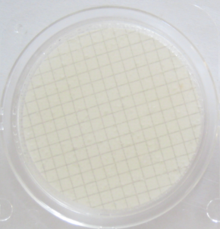
Число колоний E. coli: 0 | Число колоний E. coli: 101 | Число колоний E. coli: 27
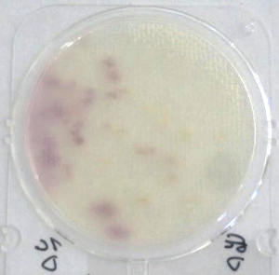 | 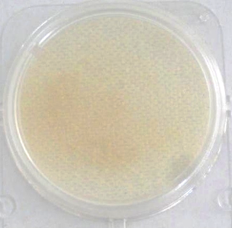 | 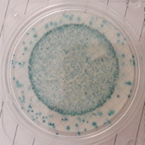
Размытые цвета не являются признаком бактериального загрязнения  Число колоний E. coli: 0 | Бурые пятна не являются признаком бактериального загрязнения  Число колоний E. coli: 0 | Синий цвет может указывать на большое число колоний: «101»  Число колоний E. coli: 101
Рисунок 3: примеры чашек с колониями.

Утилизация отработанных чашек для бактерий

Чашки и прочие одноразовые материалы по окончанию исследования не отвозятся обратно, а утилизируются надлежащим образом непосредственно в полевых условиях. Отфильтрованную воду можно просто вылить, поскольку она не содержит микроорганизмов. Бóльшая часть используемых материалов представляет минимальный риск, поэтому может быть утилизирована вместе с твёрдыми бытовыми отходами. Однако чашки после инкубации могут содержать значительное количество кишечной палочки и других бактерий, часть из которых может быть патогенной. По этой причине чашки утилизируются соответствующим образом, поскольку в противном случае они могут представлять угрозу, например, для детей. Для дезинфекции чашек можно использовать хлорную таблетку и 1–2 мл воды. Как вариант, чашки можно погрузить в воду, в которую добавлено достаточное количество хозяйственного отбеливателя: например, 1 колпачок на пол-литра воды.

